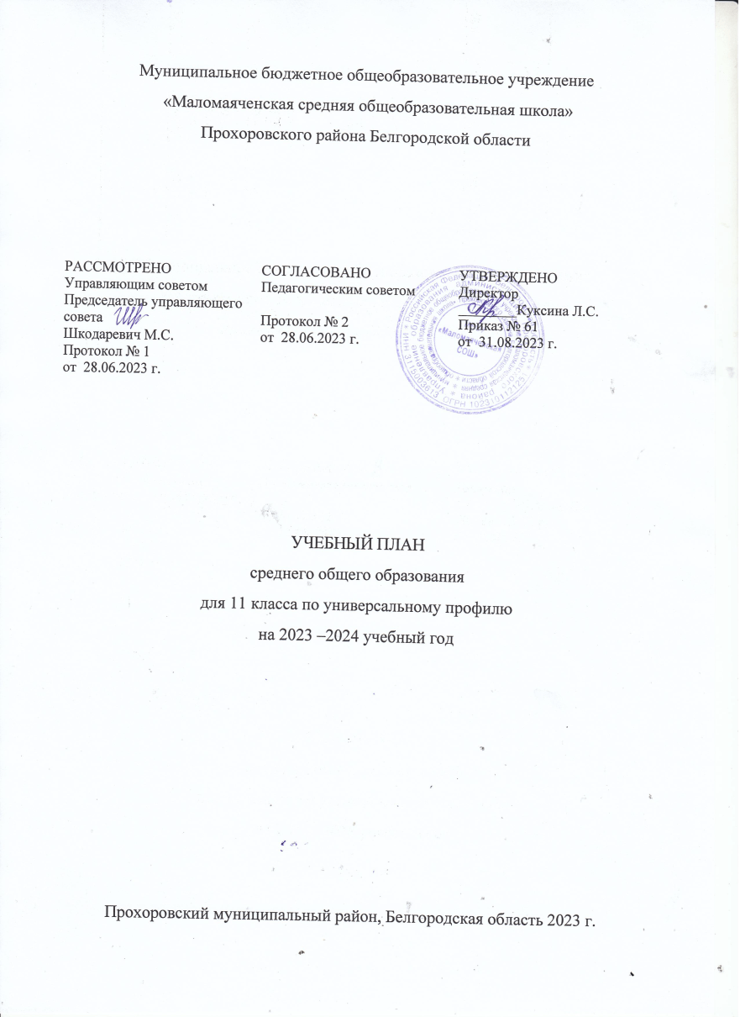

ПОЯСНИТЕЛЬНАЯ ЗАПИСКА
Учебный план среднего общего образования муниципальное бюджетное общеобразовательное учреждение «Маломаяченская средняя общеобразовательная школа» Прохоровского района Белгородской области(далее - учебный план) для 10-11 классов, реализующих основную образовательную программу среднего общего образования, соответствующую ФГОС СОО (Приказ Министерства просвещения Российской Федерации от 12.08.2022 № 732 «О внесении изменений в федеральный государственный образовательный стандарт среднего общего образования»), фиксирует общий объём нагрузки, максимальный объём аудиторной нагрузки обучающихся, состав и структуру предметных областей, распределяет учебное время, отводимое на их освоение по классам и учебным предметам.
Учебный план является частью образовательной программы муниципальное бюджетное общеобразовательное учреждение «Маломаяченская средняя общеобразовательная школа» Прохоровского района Белгородской области, разработанной в соответствии с ФГОС среднего общего образования, с учетом Федеральной образовательной программой среднего общего образования, и обеспечивает выполнение санитарно-эпидемиологических требований СП 2.4.3648-20 и гигиенических нормативов и требований СанПиН 1.2.3685-21.
Учебный год в муниципальное бюджетное общеобразовательное учреждение «Маломаяченская средняя общеобразовательная школа» Прохоровского района Белгородской областиначинается01.09.2023и заканчивается 24.05.2024.
Продолжительность учебного года в 10-11 классах составляет 34 учебные недели.
Учебные занятия для учащихся 10-11 классов проводятся по5-ти дневной учебной неделе.
Максимальный объем аудиторной нагрузки обучающихся в неделю составляет в 10 классе – 34 часа, в 11 классе – 34 часа.
Учебный план состоит из двух частей — обязательной части и части, формируемой участниками образовательных отношений. Обязательная часть учебного плана определяет состав учебных предметов обязательных предметных областей.
Часть учебного плана, формируемая участниками образовательных отношений, обеспечивает реализацию индивидуальных потребностей обучающихся. Время, отводимое на данную часть учебного плана внутри максимально допустимой недельной нагрузки обучающихся, может быть использовано: на проведение учебных занятий, обеспечивающих различные интересы обучающихся
В муниципальное бюджетное общеобразовательное учреждение «Маломаяченская средняя общеобразовательная школа» Прохоровского района Белгородской области языком обучения является Русский язык.
По заявлению родителей (законных представителей) несовершеннолетних обучающихся осуществляется изучение родного языка и родной литературы из числа языков народов РФ, государственных языков республик РФ.
При изучении предметов осуществляется деление учащихся на подгруппы.
Промежуточная аттестация–процедура, проводимая с целью оценки качества освоения обучающимися части содержания(четвертное оценивание) или всего объема учебной дисциплины за учебный год (годовое оценивание).
Промежуточная/годовая аттестация обучающихся за четверть осуществляется в соответствии с календарным учебным графиком.
Все предметы обязательной части учебного плана оцениваются по четвертям. Предметы из части, формируемой участниками образовательных отношений, являются безотметочными и оцениваются «зачет» или «незачет» по итогам четверти.
Промежуточная аттестация проходит на последней учебной неделе четверти. Формы и порядок проведения промежуточной аттестации определяются «Положением о формах, периодичности и порядке
текущего контроля успеваемости и промежуточной аттестации обучающихся муниципальное бюджетное общеобразовательное учреждение «Маломаяченская средняя общеобразовательная школа» Прохоровского района Белгородской области.
Освоение основной образовательной программы среднего общего образования завершается итоговой аттестацией.
Нормативный срок освоения основной образовательной программы среднего общего образования составляет 2года.

УЧЕБНЫЙ ПЛАН
Предметная область | Учебный предмет | Количество часов в неделю
 |  | 10  2022-2023 уч. год | 11  2023-2024 уч. год
Обязательная часть
Русский язык и литература | Русский язык | 3 | 3
 | Литература | 3 | 3
Русский язык и родная литература | Родной язык | 1 | 1
 | Родная литература | 0 | 0
Иностранные языки | Иностранный язык | 3 | 3
Математика и информатика | Алгебра | 3 | 3
 | Геометрия | 1 | 1
 | Вероятность и статистика | 0 | 0
 | Информатика | 1 | 1
Общественно-научные предметы | История | 2 | 2
 | Обществознание | 2 | 2
 | География | 1 | 1
Естественно-научные предметы | Физика | 2 | 2
 | Химия | 2 | 2
 | Биология | 1 | 1
Физическая культура и основы безопасности жизнедеятельности | Физическая культура | 2 | 3
 | Основы безопасности жизнедеятельности | 1 | 1
----- | Индивидуальный проект | 1 | 1
Итого |  | 29 | 30
Часть, формируемая участниками образовательных отношений
Наименование учебного курса
Астрономия |  | 1 | 0
Технология |  | 1 | 1
Русское правописание: орфография и пунктуация |  | 1 | 1
Мировая художественная литература |  | 1 | 1
Основы избирательного права |  | 1 | 0
Подготовка к ЕГЭ по обществознанию |  | 0 | 1
Итого |  | 5 | 4
ИТОГО недельная нагрузка |  | 34 | 34
Количество учебных недель |  | 34 | 34
Всего часов в год |  | 1156 | 1156

План внеурочной деятельности (недельный)
муниципального бюджетного общеобразовательного учреждения «Маломаяченская средняя общеобразовательная школа» Прохоровского района Белгородской области
Учебные курсы | Количество часов в неделю
 | 10 | 11  2023-2024 уч. год
Россия – мои горизонты | 0 | 1
Начальная военная подготовка | 0 | 1
Разговоры о важном | 0 | 1
Первая помощь. Основы преподавания первой помощи. Основы ухода за больным | 0 | 1
Мой край в истории Отечества | 0 | 1
Подготовка к ЕГЭ по математике | 0 | 1
ИТОГО недельная нагрузка | 0 | 6

